5 februarie 2017
RAPORT ZILNIC

Calificativ:  NEUTRU | Director Nuclearelectrica, cercetat pentru mită | Digi24-18:25  0min 56s
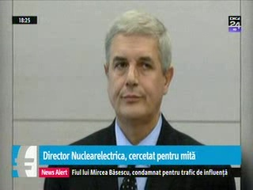 | Procurorii DNA spun că între 2009 şi 2010 directorul Nuclearelectrica de la acea dată, Budulan Pompiliu, ar fi primit aproape 3 milioane de euro mită în schimbul acordării unor contracte către 2 companii de software. Sumele reprezentau 10% din valoarea facturilor emise pentru cele 2 contracte.

Calificativ:  NEUTRU | Fostul ministru Codruţ Sereş, eliberat | Antena3-18:48  2min 22s
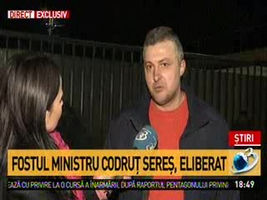 | Fostul ministru Codruţ Sereş a fost eliberat. Acesta spune că în urmă cu 2 zile Ziarul Financiar a publicat o listă cu privatizările şi vânzările de societăţi mai mari de 1 miliard din România, iar pe acea listă pe locul 4 era privatizarea Electrica Muntenia Sud către Enel, cu 820 de milioane de euro şi încă 400 de milioane de euro încasaţi de statul român în baza aceluiaşi contract, şi ca atare, acesta nu are de ce să îşi repreoşeze că în timpul funcţiei sale de ministru nu şi-a făcut datoria faţă de ţară.

